Беседа "Дети-герои Великой Отечественной войны" для детей подготовительной группы
Цель: прививать детям чувство патриотизма и любви к своей Родине.
Образовательная задача: рассказать о подвигах детей-героев во время Великой Отечественной войны, как они наравне со взрослыми боролись с врагом и работали в тылу.
Развивающая задача: развивать у детей чувства гордости за родину, любви к Отчизне, благодарности к тем, кто защищал нас во время Великой Отечественной войны.
Воспитательная задача: воспитывать такие качества как храбрость, сила духа, гордость за свой народ и его историю.
Материалы: портрет Вали Котика, Вани Андриянова, Лиды Вашкевич, иллюстрации с изображением военных действий, с изображением ветеранов Великой Отечественной войны.
Ход занятия.
9 мая этого года наша страна отмечает 70 лет со Дня Победы над немецкими фашистами. А началась эта война 22 июня 1941 года. Во главе Германии тогда был Гитлер, который хотел подчинить весь мир. Почти 4 года длилась эта война.
Тяжелы они были для нашего народа, но особенно тяжко пришлось маленьким детям. Многие остались сиротами, их отцы погибли на войне, другие потеряли родителей во время бомбежек, третьи лишились не только родных, но и родного дома. Дети лицом к лицу столкнулись с жестокой, беспощадной, злой силой фашизма.
Война – не место для детей!
Здесь нет ни книжек, ни игрушек.
Разрывы мин и грохот пушек,
И море крови и смертей.
Война – не место для детей!
Ребенку нужен теплый дом
И мамы ласковые руки,
И взгляд, наполненный добром,
И песни колыбельной звуки.
И елочные огоньки,
С горы веселое катанье,
Снежки и лыжи, и коньки,
А не сиротство и страданье!
Дети – герои… До войны они были самые обыкновенные мальчишки и девчонки. Учились, помогали старшим, играли, бегали-прыгали. Их имена знали только родные, одноклассники и друзья. Пришел час – и они показали, каким огромным может стать маленькое детское сердце, когда разгорается в нем священная любовь к родине и ненависть к ее врагам. Мальчишки. Девчонки. На их хрупкие плечи легла тяжесть невзгод, бедствий, горя военных лет. И не согнулись они под этой тяжестью, стали Маленькие герои большой войны. Они сражались рядом со старшими – отцами, братьями. Их повзрослевшее детство было наполнено такими испытаниями, что, придумай их даже самый талантливый писатель, трудно было бы поверить. Но это было. Было в истории большой нашей страны, было в судьбах ее маленьких ребят – обыкновенных мальчишек и девчонок.
Валя Котик (на мольберт выставить портрет)
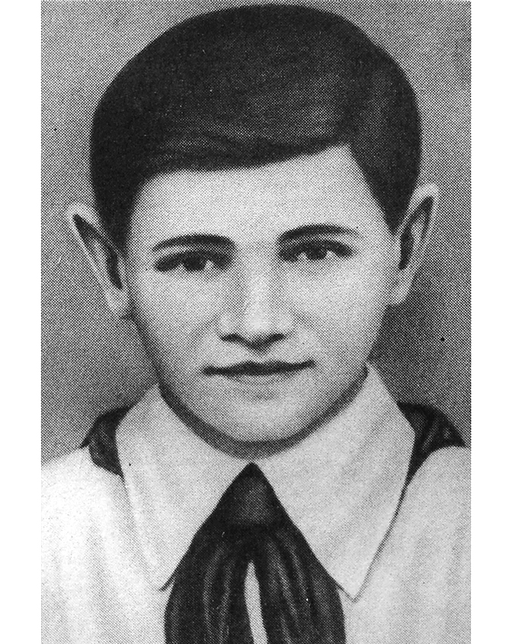
Родился в селе Хмелевка Хмельницкой области. Учился в школе. Он был призванным вожаков пионеров, своих ровесников. Когда в Шепетовку ворвались фашисты, Валя Котик вместе с друзьями решил бороться с врагом. Ребята собрали на месте боев оружие, которое потом партизаны на возу с сеном переправили в отряд. – Ребята, а кто такие партизаны?
Ответы детей.
Воспитатель: Партизаны – это отряды жителей городов и деревень, которые не были военными, но тоже хотели бороться с немецкими захватчиками. Жили они в лесах, внезапно нападали на немцев, уничтожали их, подрывали мосты, эшелоны там, где враги их не ждали. Фашисты их очень боялись и искали их всюду.
Присмотревшись к Вале, партизаны доверили ему быть разведчиком в своей подпольной организации. Валя узнавал расположение вражеских постов, порядок смены караула. Фашисты наметили карательную операцию против партизан, а Валя, выследив немецкого офицера, который возглавлял карателей, убил его…
А когда в городе начались аресты, Валя вместе с мамой и братом Виктором ушел к партизанам. Пионер, которому только-только исполнилось 14 лет, сражался плечом к плечу со взрослыми, освобождая родную землю. На его счету – шесть вражеских эшелонов, взорванных на пути к фронту. Валя Котик погиб как герой, и Родина посмертно наградила его званием Героя Советского Союза. Перед школой, в которой учился этот отважный пионер, поставлен ему памятник.
Андрианов Ваня. (Выставить на мольберт портрет).
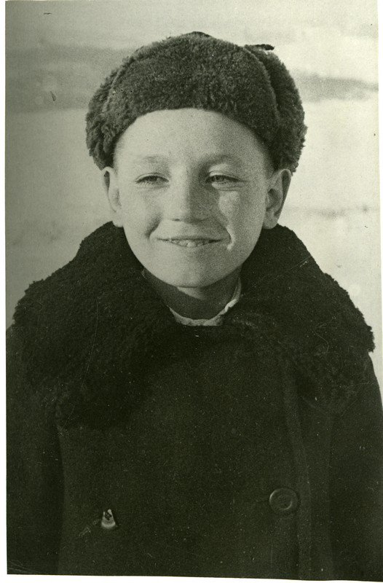
Он родился в селе Ново-Михайловское. Однажды в октябре месяце немцы ворвались в их село. Это было рано утром. Ваня услышал автоматную очередь. Он выбежал на улицу и побежал к школе. Немцы выбрасывали стулья, парты на улицу, а один офицер грубо ударил мальчика кулаком по лицу. Пошла кровь.
Мальчик вернулся домой. Фашисты грабили дома людей. Забирали все: хлеб, картошку, яйца, теплые вещи. В домах селили немецких солдат.
Ване было невыносимо сидеть в избе. Он побежал к другу Сене. Его нашел в сарае. Друг в руках держал пистолет.
- У немцев стащил?- спросил Ване.
- Не-а, нашел в поле, возле кургана, там оружия полно.
И ребята решили отнести оружие партизанам. Затем по ночам они начали таскать гранаты у немцев, пока те спали.
Немцы рвались в эти ноябрьские дни к Москве. Первое наступление у них провалилось. Советские солдаты отогнали врагов от столицы.
Однажды появились партизаны. Трое. Они повели ребят в лес. В самой глухой чаще Ваня и Сеня увидели большую поляну и хорошо замаскированный вход в блиндаж.
И партизаны сказали детям, чтобы они писали записки обо всем, что происходит в деревне. А записки клали в дупло одного дерева, стоящего недалеко от деревни.
Но недолго пришлось класть детям туда записки, потому что партизаны ушли с этого места из – за того, что немцы узнали об их существовании.
Как-то в дом Вани пришли немцы и заняли их дом и сарай, потому что они были крайними в деревне. Немцы выпилили в сарае окошки и поставили там пулеметы. Ваня понял, что будут наступать наши солдаты. Ваня насчитал 14 пулеметов.
Он хотел сообщить об этом солдатам. Командир послал разведчиков, те подобрались к крайней избе, и их тут же сразил автоматный огонь. Что же делать? Вдруг Ваню осенило. Он надел телогрейку, кубарем скатился под гору к реке. Вслед ему застрочили пулеметы. Ваня упал и зарылся в снег. Он лежал долго. Огонь прекратился. Видно, немцы решили, что мальчик убит. А он вскочил и бросился к берегу реки. Там его подхватили партизаны. Ваня рассказал партизанам, где находятся пулеметы и танки. Вечером Ваня другой дорогой повел бойцов в село.
Автоматчики ударили по огневым точкам врага. Фашисты этого не ожидали. Началась паника, неразбериха, немцы начали убегать из села, а не успевших партизаны взяли в плен.
На другой день все жители села собрались у школы. Перед строем солдат командир вызвал Ваню и сказал:
- Вот кто нам помог в победе!
Через несколько дней генерал армии Ефремов наградил Ваню орденом Красной Звезды.
Вместе с бойцами ушел на запад и Ванюша. Во многих сражениях довелось ему участвовать. Но жив он остался, после войны окончил военно-морское училище, потом он служил в авиачастях Черноморского флота. Потом он работал в Москве электриком – испытателем.
Вашкевич Лида (выставить на мольберт портрет)
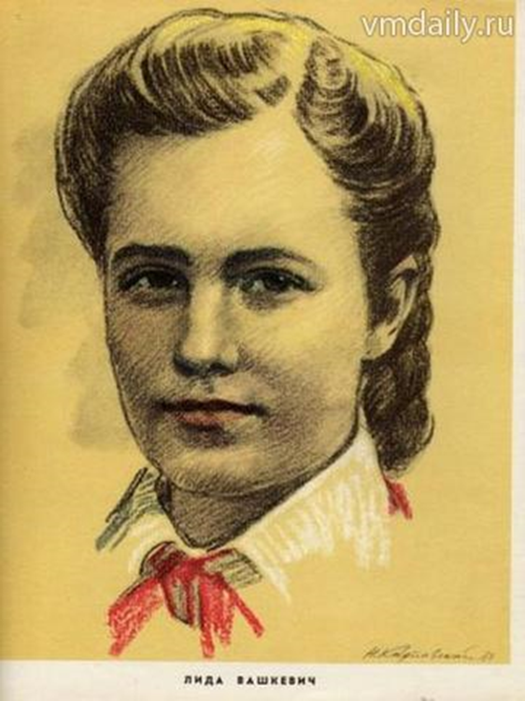
Родилась в городе Гродно. Стоит он на широкой реке Неман. Жила Лида весело, счастливо, отлично училась в школе.
И вдруг война! Она пришла, как черная птица, как будто закрыла собой голубое небо, унесла радость, принесла боль, смерть и кровь. С того дня, как фашисты ворвались в город, отец Лиды стал руководителем подполья города. И Лида часто выполняла задание папы.
Вот и сегодня она глухими улочками, зарослями кустарника вывела партизана Колю в лес.
Вскоре подпольщики начали выпускать листовки, где рассказывалось об успехах советских войск. А Лида потихонечку покупала бумагу для этого в разных магазинах. Немцы сдирали эти листовки каждое утро, чтобы жители города не читали их. Вскоре бумагу начали продавать только в одном магазине. Но Лида все равно просила друзей помочь ей покупать бумаги для печатания листовок.
Скоро Лида получила очень трудное задание – пробраться за реку Неман. Нужно было перенести в условленное место взрывчатку и сделать надо было это именно сегодня.
Медленно шла девочка с сумкой, в которой был уголь, а под ним – взрывчатка. Она подошла к мосту. Мост охраняли фашисты. Едва она вступила на мост, ее окликнули:
- Эй, девочка, куда спешишь?
- Угля насобирала в городе, несу домой печку топить. Она смело раскрыла сумку. Но немцы не увидели взрывчатку.
Лида быстро дошла до условленного места и сунула взрывчатку в заросли картофеля.
Вечером мощный взрыв потряс окрестность, в городе погас свет. Лида погибла во время взрыва.
Юная партизанка Лида Вашкевич награждена медалью «Партизану Великой Отечественной войны».
Дети в тылу. Война исковеркала судьбы и тех детей, которые были в тылу. Вместо беззаботного детства с веселыми играми маленькие дети работали по 10 – 12 часов в день на станках, помогая взрослым изготавливать оружия для победы над врагом. Дети были плохо одеты, они были опухшие от голода, не высыпавшиеся, работали наравне со взрослыми.
Война – ты мачеха злая!
Малых детей обижала,
Страхом душу терзая,
Детство у них отнимала.
Война – ты мачеха злая!
Досыта есть не давала,
С белого света сживая,
Радость у них отбирала.
Война – ты мачеха злая!
Вволю поспать не давала,
Рано детей поднимая,
Тяжким трудом донимала.
Мы соберем все силы –
Прогоним злую старуху,
Чтоб детям она не грозила
Голодом, смертью, разрухой!
Дети в тылу продолжали учиться в школах. В классах было очень холодно. В школе детям выдавали по 50 граммов ржаного хлеба. Школьники поднимали фронтовикам боевой дух, вселяли веру в победу, ободряли добрым словом. Они писали письма бойцам, собирали для них теплые шерстяные носки, варежки, шарфы.
Мальчишки-девчонки военной страны!
Мы вам до земли поклониться должны:
Вы бились с врагом в тех кровавых боях,
Вы смены стояли в холодных цехах,
Вы в поле работали за четверых,
Вы ждали, молились за ваших родных,
Вы тылом надежным были отцам,
Опорой вы стали своим матерям,
Вы мстили за павших, вставая с ружьем,
Вы шли в рукопашный за поруганный дом,
Вы связь обеспечивали для партизан,
Вам ангел победы в руки был дан.
И кто-то из вас не вернулся домой,
А кто-то сейчас, слава Богу, живой.
Девчонки-мальчишки великой страны!
Мы вам до земли поклониться должны!
Наталия Бессонова
Вот такими были смелыми, мужественными дети во время войны.
Мы, те, кто не участвовал в войне, обязаны низко склонить головы перед памятью павших. Дети-герои показали великий пример служения нашей Отчизне и своему народу.

Стихотворение «День победы» (Наталья Майданик)
День Победы - светлый праздник,
Я ему так рад,
Потому что вместе с дедом
Еду на парад!
Я хочу в строю военном
Вместе с ним пройти,
Знамя красное Победы
Вместе с ним нести!
Пусть мой деда твёрдо знает:
Буду я в строю,
Защищать, как он, смогу я
Родину свою!

Постарайтесь выучить стихотворение используя мнемотаблицу.

Мнемотаблица к стихотворению В. Майданик "День Победы"
День Победы –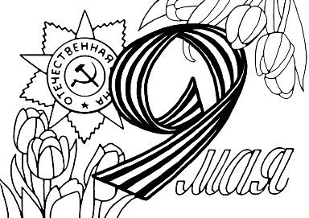 | светлый | праздник,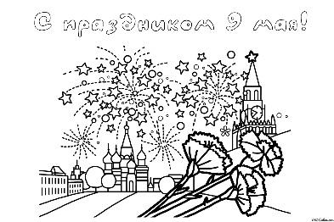 | я ему так рад!
потому что вместе с дедом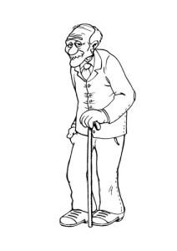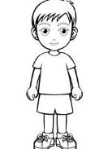 | еду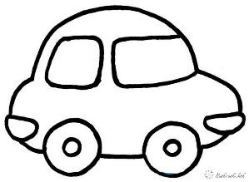 | на парад!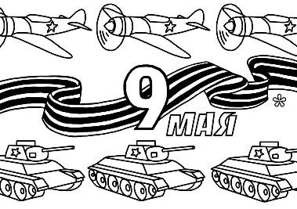 | Я хочу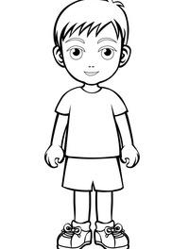
в строю военном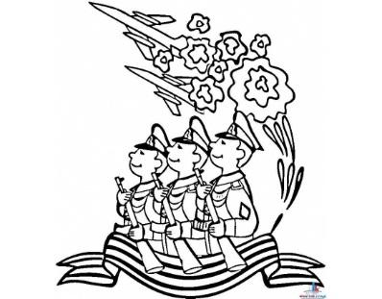 | вместе с ним пройти,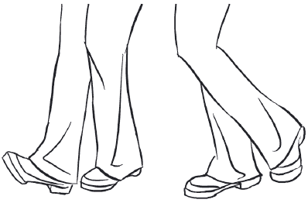 | знамя красное Победы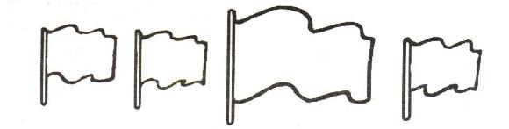 | 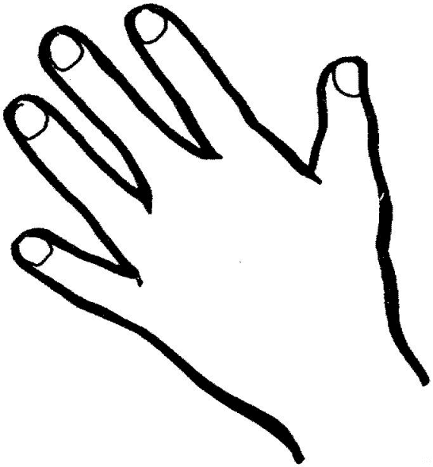  вместе с ним нести!
Пусть мой деда твёрдо знает: | буду я встрою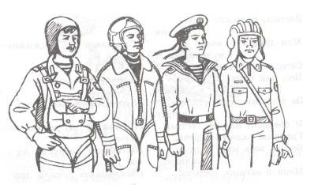 | защищать, как он, смогу я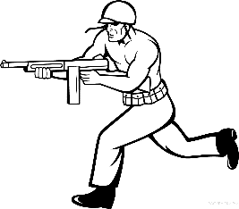 | Родину свою!